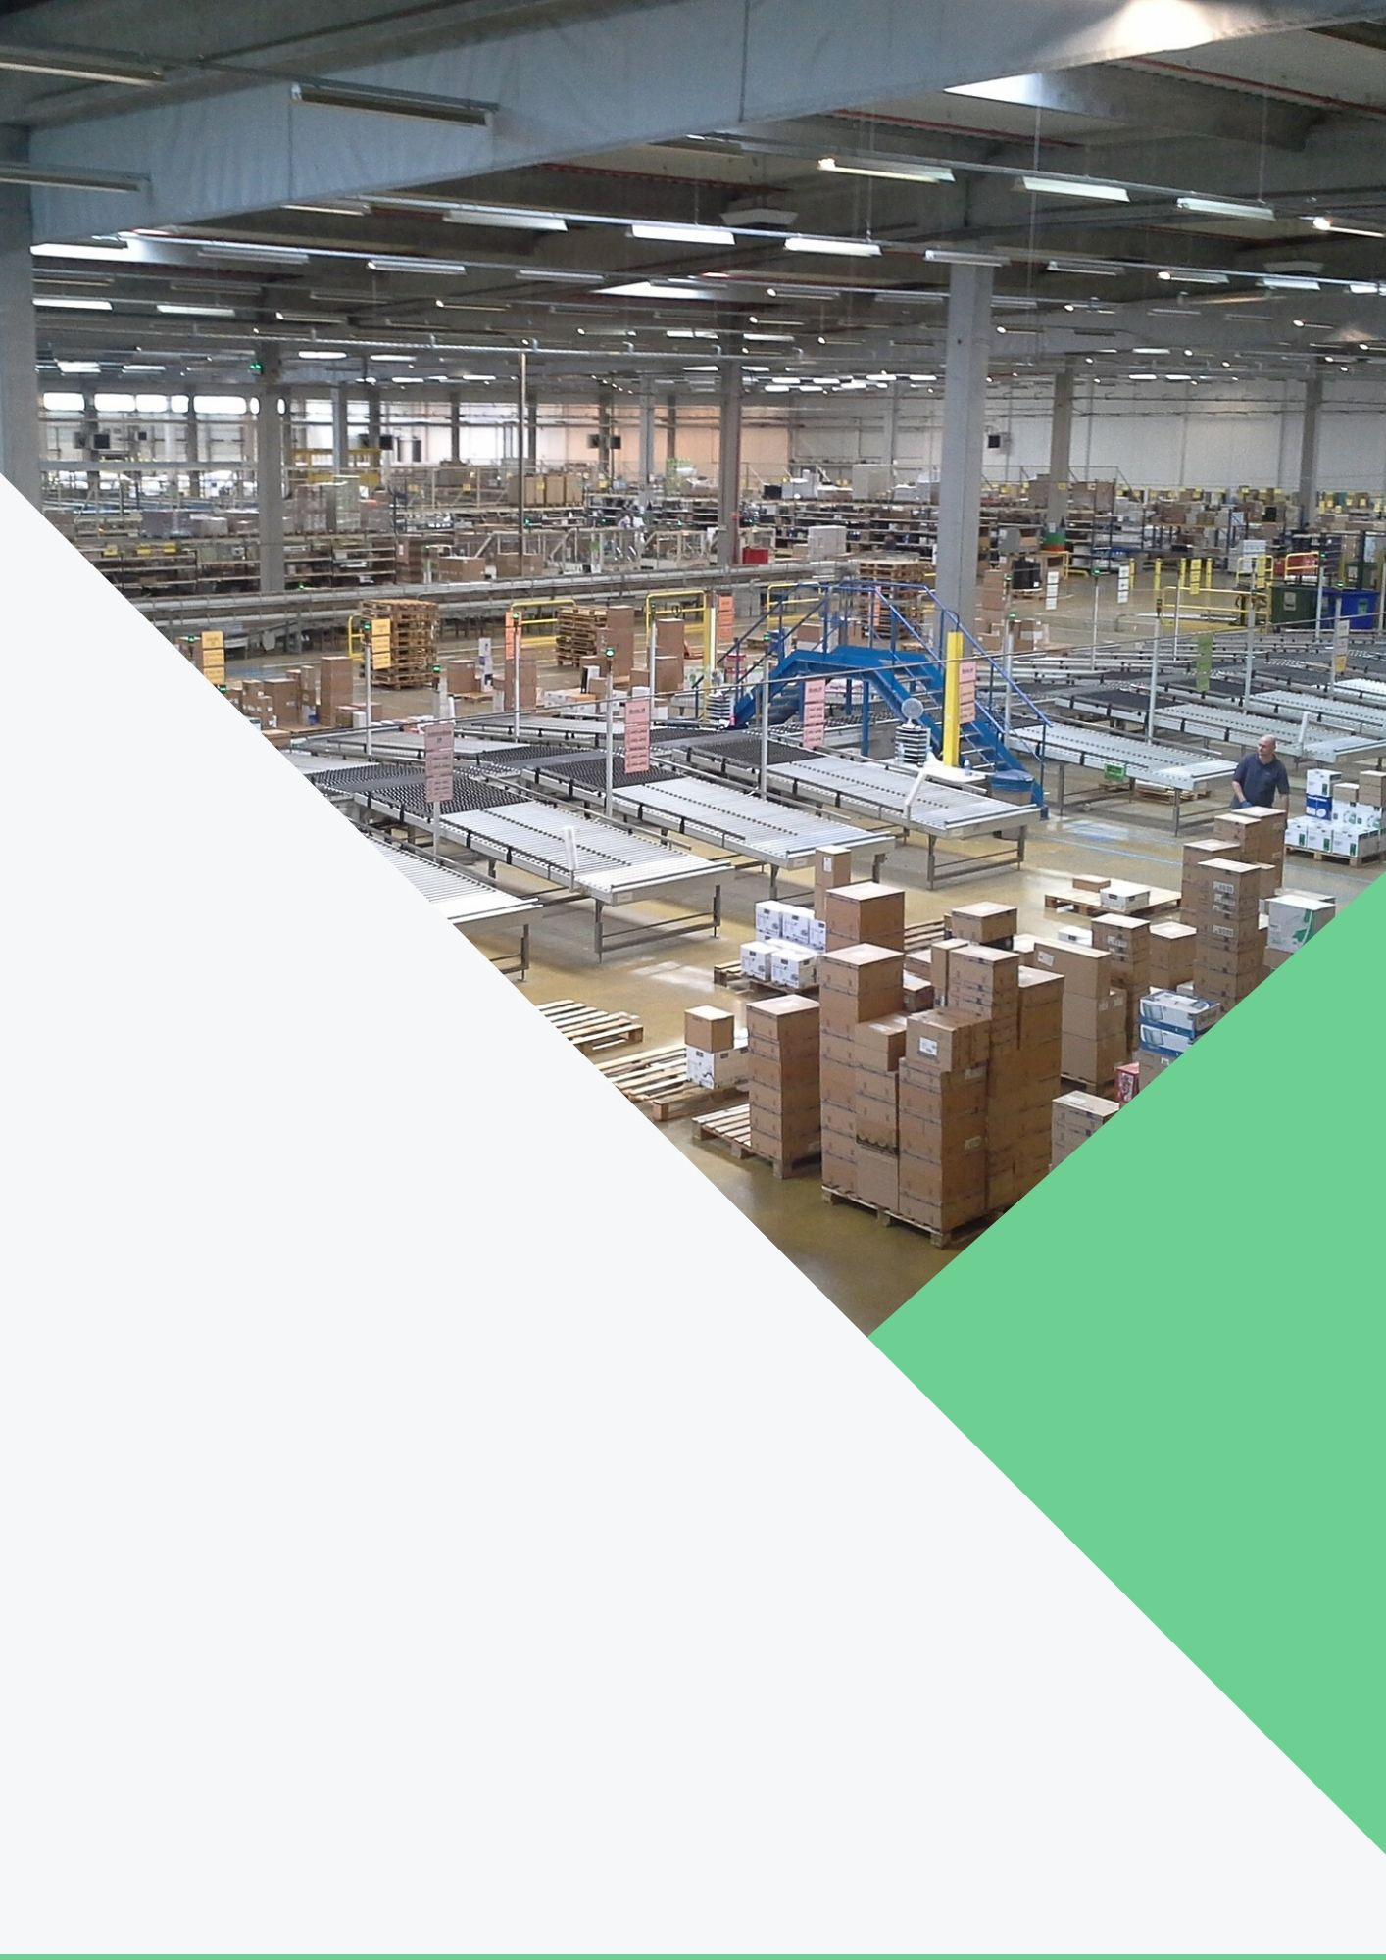
BIBILIOTECA CASOS DE ESTUDO BCSD PORTUGAL
(Inserir logo)
CAPITAL NATURAL | CADEIA DE VALOR | CIDADES SUSTENTÁVEIS | ECONOMIA CIRCULAR | NEUTRALIDADE CARBÓNICA | SUSTAINABLE FINANCE

CASO DE ESTUDO

CADEIA DE VALOR

CADEIA DE VALOR

00.00.2020

Nome do projeto / caso de estudo
CARACTERIZAÇÃO EMPRESA E PROJETO

Nome da empresa

Duis rhoncus nec sem sed condimentum. Mauris ex lectus, mattis ut volutpat eget, accumsan in neque. Vestibulum efficitur hendrerit imperdiet.
Nullam quis dui eu est venenatis euismod vel at justo. Vestibulum placerat et leo non pretium. Nunc tempor leo eget diam ultricies, sed feugiat ipsum

Área temática do Caso de Estudo
(Neutralidade carbónica, Biodiversidade, Cadeia de valor, Economia Circular, Cidades Sustentáveis e Sustainable Finance)

Título do Caso de Estudo

Local de execução

Duração de execução
(data inicial, período de implementação e data de conclusão)
Equipa envolvida
(identificar departamentos)
Parcerias na execução
Investimento (€)
(identificar investimento total, recurso a financiamento externo, públicos ou outros)
Data de publicação

ENQUADRAMENTO SOBRE A ÁREA TEMÁTICA SELECIONADA
Duis rhoncus nec sem sed condimentum. Mauris ex lectus, mattis ut volutpat eget, accumsan in neque. Vestibulum efficitur hendrerit imperdiet.
Nullam quis dui eu est venenatis euismod vel at justo. Vestibulum placerat et leo non pretium. Nunc tempor leo eget diam ultricies, sed feugiat ipsum vel sed sem sagittis, nec sollicitudin ipsum euismod. Mauris placerat ex ligula, at ultrices lectus laoreet at. Tempor leo eget diam ultricies, sed feugiat ipsum vel tempor leo eget diam ultricies, sed feugiat ipsum vel.tempor leo eget diam ultricies, sed feugiat ipsum vel.
IMAGEM OU GRÁFICO

PROBLEMA: IDENTIFICAÇÃO E SUA RELEVÂNCIA PARA A EMPRESA
Duis rhoncus nec sem sed condimentum. Mauris ex lectus, mattis ut volutpat eget, accumsan in neque. Vestibulum efficitur hendrerit imperdiet.
Nullam quis dui eu est venenatis euismod vel at justo. Vestibulum placerat et leo non pretium. Nunc tempor leo eget diam ultricies, sed feugiat ipsum commodo. Quisque ut ante eros. Aenean porta nulla eu felis ullamcorper, eget dapibus quam convallis. Nam nisi nulla, semper id sollicitudin nec, tincidunt vel nisi. Maecenas vel est lectus. Duis a turpis sit amet mi pharetra suscipit eget sed felis. Duis placerat ligula sed sem sagittis, nec sollicitudin ipsum euismod. Mauris placerat ex ligula, at ultrices lectus laoreet at.
Proin sed diam varius, ornare risus eget, placerat mi. Curabitur sed accumsan lectus. Etiam non tellus eros.

RESOLUÇÃO: AÇÕES, ETAPAS, PARCERIAS
Duis rhoncus nec sem sed condimentum. Mauris ex lectus, mattis ut volutpat eget, accumsan in neque. Vestibulum efficitur hendrerit imperdiet.
Nullam quis dui eu est venenatis euismod vel at justo. Vestibulum placerat et leo non pretium. Nunc tempor leo eget diam ultricies, sed feugiat ipsum commodo. Quisque ut ante eros. Aenean porta nulla eu felis ullamcorper, eget dapibus quam convallis. Nam nisi nulla, semper id sollicitudin nec, tincidunt vel nisi. Maecenas vel est lectus. Duis a turpis sit amet mi pharetra suscipit eget sed felis. Duis placerat ligula sed sem sagittis, nec sollicitudin ipsum euismod. Mauris placerat ex ligula, at ultrices lectus laoreet at.
Proin sed diam varius, ornare risus eget, placerat mi. Curabitur sed accumsan lectus. Etiam non tellus eros. Maecenas at gravida sem, nec fermentum sem
Duis rhoncus nec sem sed condimentum. Mauris ex lectus, mattis ut volutpat eget, accumsan in neque. Vestibulum efficitur hendrerit imperdiet. Nullam quis dui eu est venenatis euismod vel at justo. Vestibulum placerat et leo non pretium. Nunc tempor leo eget diam ultricies, sed feugiat ipsum commodo. Quisque ut ante eros. Aenean porta nulla eu felis ullamcorper, eget dapibus quam convallis.

PRINCIPAIS DESAFIOS
Duis rhoncus nec sem sed condimentum. Mauris ex lectus, mattis ut volutpat eget, accumsan in neque. Vestibulum efficitur hendrerit imperdiet.
Nullam quis dui eu est venenatis euismod vel at justo. Vestibulum placerat et leo non pretium. Nunc tempor leo eget diam ultricies, sed feugiat ipsum commodo. Quisque ut ante eros. Aenean porta nulla eu felis ullamcorper, eget dapibus quam convallis. Nam nisi nulla, semper id sollicitudin nec, tincidunt vel nisi. Maecenas vel est lectus. Duis a turpis sit amet mi pharetra suscipit eget sed felis. Duis placerat ligula sed sem sagittis, nec sollicitudin ipsum euismod. Mauris placerat ex ligula, at ultrices lectus laoreet at.
Proin sed diam varius, ornare risus eget, placerat mi. Curabitur sed accumsan lectus. Etiam non tellus eros. Maecenas at gravida sem nec fermentum sem

RESULTADOS
Duis rhoncus nec sem sed condimentum. Mauris ex lectus, mattis ut volutpat eget, accumsan in neque. Vestibulum efficitur hendrerit imperdiet.
Nullam quis dui eu est venenatis euismod vel at justo. Vestibulum placerat et leo non pretium. Nunc tempor leo eget diam ultricies, sed feugiat ipsum commodo. Quisque ut ante eros. Aenean porta nulla eu felis ullamcorper, eget dapibus quam convallis. Nam nisi nulla, semper id sollicitudin nec, tincidunt vel nisi. Maecenas vel est lectus. Duis a turpis sit amet mi pharetra suscipit eget sed felis. Duis placerat ligula sed sem sagittis, nec sollicitudin ipsum euismod. Mauris placerat ex ligula, at ultrices lectus laoreet at.
Proin sed diam varius, ornare risus eget, placerat mi. Curabitur sed accumsan lectus. Etiam non tellus eros. Maecenas at gravida sem, nec fermentum sem.
Duis rhoncus nec sem sed condimentum. Mauris ex lectus, mattis ut volutpat eget, accumsan in neque. Vestibulum efficitur hendrerit imperdiet.
Nullam quis dui eu est venenatis euismod vel at justo. Vestibulum placerat et leo non pretium. Nunc tempor leo eget diam ultricies, sed feugiat ipsum commodo. Quisque ut ante eros. Aenean porta nulla eu felis ullamcorper, eget dapibus quam convallis. Nam nisi nulla, semper id sollicitudin nec, tincidunt vel nisi. Maecenas vel est lectus. Duis a turpis sit amet mi pharetra suscipit eget sed felis. Duis placerat ligula sed sem sagittis, nec sollicitudin ipsum euismod.

RECOMENDAÇÕES
- Duis rhoncus nec sem sed condimentum. Mauris ex lectus, mattis ut volutpat eget, accumsan in neque. Vestibulum efficitur hendrerit imperdiet.
- Nunc tempor leo eget diam ultricies, sed feugiat ipsum commodo. Quisque ut ante eros. Aenean porta nulla eu felis ullamcorper, eget dapibus quam convallis. Nam nisi nulla, semper id sollicitudin nec, tincidunt vel nisi.
- Maecenas vel est lectus. Duis a turpis sit amet mi pharetra suscipit eget sed felis. Duis placerat ligula sed sem sagittis, nec sollicitudin ipsum euismod. Mauris placerat ex ligula, at ultrices lectus laoreet at.

SABER MAIS
(caso existam outras fontes)
- Partilha de landing page sobre o projeto
- Partilha de vídeos sobre o projeto

